НАРУЧИЛАЦ

ЈАВНО ПРЕДУЗЕЋЕ „ЕЛЕКТРОПРИВРЕДА СРБИЈЕ“ БЕОГРАД

ЕЛЕКТРОПРИВРЕДА СРБИЈЕ ЈП БЕОГРАД-ОГРАНАК ТЕНТ
Улица Богољуба Урошевића-Црног број 44., Обреновац

ДРУГА ИЗМЕНА

КОНКУРСНЕ ДОКУМЕНТАЦИЈЕ

ЗА ЈАВНУ НАБАВКУ добара

- У ОТВОРЕНОМ ПОСТУПКУ -

ЈАВНА НАБАВКА 3000/0288/2018 (334/2018)

(број 5364-Е.03.02-159806/15-2018 од 22.05.2018. године)

КОМИСИЈА

Обреновац, 2018. године

На основу члана 63. став 5. и члана 54. Закона о јавним набавкама („Сл. гласник РС”, бр. 124/12, 14/15 и 68/15) Комисија је сачинила:

ДРУГУ ИЗМЕНУ

КОНКУРСНЕ ДОКУМЕНТАЦИЈЕ

за јавну набавку бр. 3000/0288/2018 (334/2018): Гумени брисачи бубњева ТЕНТ –Б

1.
Додаје се техничка спецификација у делу захтеваних техничких карактеристика сегмента.
Измењена техничка спецификација дата је у прилогу.

2.
Ова измена конкурсне документације се објављује на Порталу УЈН и интернет страници Наручиоца.

- ТЕХНИЧКА СПЕЦИФИКАЦИЈА

Врста и количина добара
Р.бр. | Врста радова | Ј.M. | Кол.
1. | Сегмент брисача траке ширине 100мм  Произвођач "Rema Tip Top" | ком | 197

Карактеристике:
Сегмент брисача траке ширине 100мм
Густина g/cm³ 1,23 по D. E. I. 1183-1
Затезна чврстоћа N/mm² 53 по DIN 53504
Тврдоћа Shore A 90 по DIN ISO 6719-1
Абразија mm³ 28 по DIN ISO 4649
Отпорност на кидање N/mm³ 66 по DIN ISO 34-1

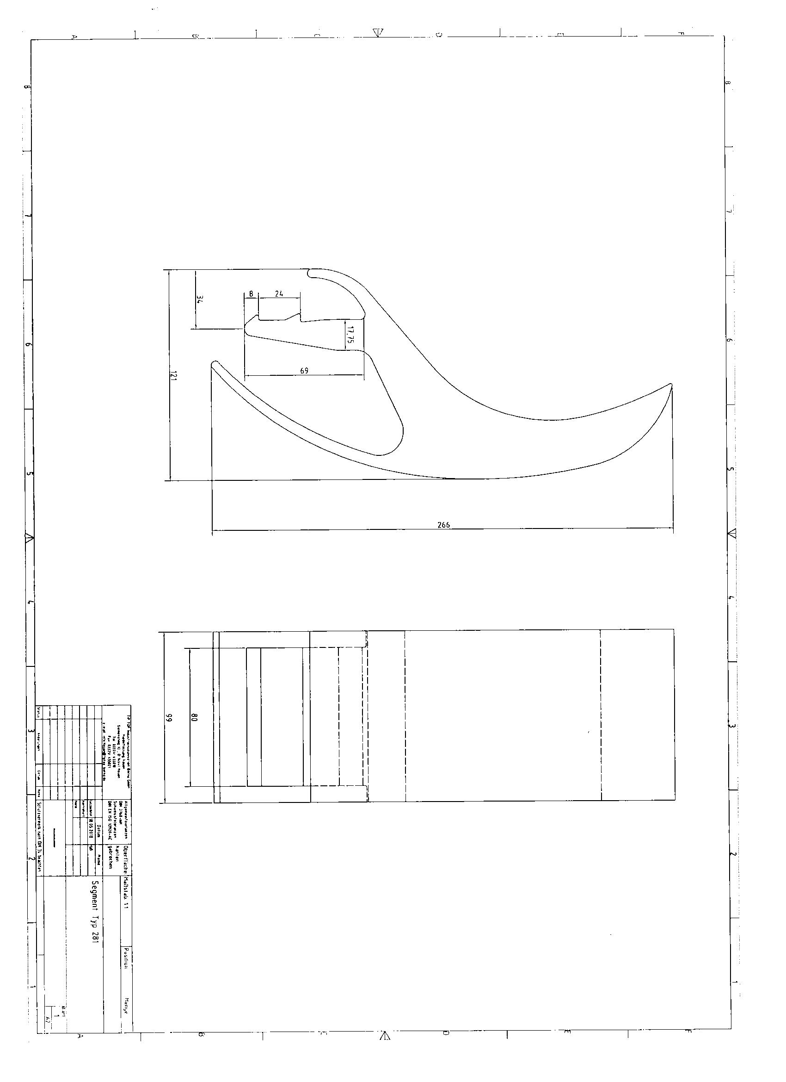

Рок испоруке добара
Изабрани понуђач је обавезан да испоруку добара изврши у року који не може бити дужи од 60 (шездесет) дана од дана закључења Уговора.

Место испоруке добара
Место испоруке је Огранак ТЕНТ Б, локација ТЕНТ – Б - магацин ТЕНТ Б (Термоелектрана Никола Тесла Б Ушће Обреновац).
Паритет испоруке је франко (магацин ТЕНТ Б, локација ТЕНТ Б) са урачунатим зависним трошковима.
Евентуално настала штета приликом транспорта предметних добара до места испоруке пада на терет изабраног Понуђача.

  - Техничка документација која се доставља као саставни део понуде, а којом се доказује да понуђена добра испуњавају захтеване техничке карактеристике:
- Каталог / извод из каталога произвођача – у папирном или електронском облику, са јасно означеном позицијом из понуде (случају понуде одговарајућег добра).

Квалитативни и квантитативни пријем
Пријем робе у погледу количине и квалитета врши се у складишту Наручиоца где се утврђују стварно примљена количина робе.
Квантитативни пријем констатоваће се потписивањем Отпремнице и провером:
• да ли је испоручена наручене количина
• да ли су добра испоручена у оригиналном паковању
• да ли су добра без видљивог оштећења
У случају да дође до одступања од уговореног, Изабрани понуђач је дужан да до краја уговореног рока испоруке отклони све недостатке а док се ти недостаци не отклоне, сматраће се да испорука није извршена у року.
Изабрани понуђач се обавезује да сноси потпуну одговорност за квалитет предмета набавке, без обзира да ли Наручилац врши или не пријемно контролисање и испитивање. Изабрани понуђач се обавезује да надокнади све трошкове које би Наручилац директно или индиректно имао због неодговарајућег квалитета предмета набавке.

Гарантни рок,
Гарантни рок за предмет набавке је минимум 12 месеци од дана испоруке.
Изабрани Понуђач је дужан да о свом трошку отклони све евентуалне недостатке у току трајања гарантног рока.

3.
Ова измена конкурсне документације се објављује на Порталу УЈН и интернет страници Наручиоца.

Доставити:
- Архиви

